# 教室借用系统

# 概要设计

**班级：信1706**

**学号：20173562**

**姓名：杨景智**

**系统实体属性需求**

  教师学生：姓名、编号、密码、权限

  管理员信息：姓名、密码、编号、权限

  教室：教室号，多媒体，座位数

  根据此实体属性可得：

  1.系统E-R图：

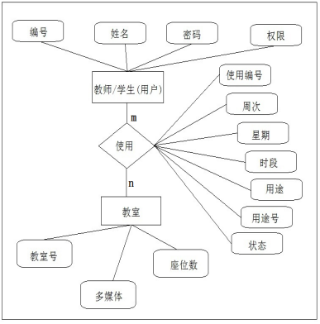

图3-1 系统 E-R 图

    2.系统实体关系表：

表3-1 实体-用户属性表

|  |  |  |  |  |  |
| --- | --- | --- | --- | --- | --- |
| 属性名 | 英文代码 | 类型 | 长度 | 说明 | 是否主码 |
| 账号 | unumber | stiring | 10 | 登陆用账号同时也是学号或教职工号 | 是 |
| 密码 | ucode | string | 10 | 登陆时所用的密码 | 否 |
| 姓名 | uname | string | 10 | 用户真实姓名 | 否 |
| 权限 | ulimit | int | 1 | 用户的权限（0—学生1—教师2—普通管理员3—高级管理员） | 否 |

表3-2 实体-教室属性表

|  |  |  |  |  |  |
| --- | --- | --- | --- | --- | --- |
| 属性名 | 英文代码 | 类型 | 长度 | 说明 | 是否主码 |
| 教室号 | cnumber | string | 5 | 标示教室的标识 | 是 |
| 是否多媒体 | cmedia | int | 1 | 说明教室是否拥有多媒体 | 否 |
| 座位数 | cnum | int | 3 | 说明教室座位数 | 否 |

表3-3 关系属性表

|  |  |  |  |  |  |
| --- | --- | --- | --- | --- | --- |
| 属性名 | 英文代码 | 类型 | 长度 | 说明 | 是否主码 |
| 用户编号 | unumber | string | 10 | 登陆用账号同时也是学号或教职工号，外码 | 是 |
| 用户姓名 | uname | string | 10 | 用户真实姓名，外码 | 否 |
| 周次 | week | int | 2 | 使用教室的周次 | 是 |
| 星期 | day | int | 1 | 使用教室的星期 | 是 |
| 时段 | time | int | 1 | 使用教室的时间段 | 是 |
| 用途 | use | string | 50 | 使用教室的用途 | 否 |
| 用途号 | useno | string | 10 | 使用教室的用途标号，可为课程号 | 否 |
| 状态 | stage | string | 1 | 说明教室状态：空闲，占用，待审批 | 否 |
| 教室编号 | cnumber | string | 5 | 标示教室的标识，外码 | 是 |

  3.系统关系模式：

     用户（账号，密码，姓名，权限）  3NF

     教室（教室号，多媒体，座位数）  3NF

     使用情况表（用户编号，教室编号，周次，星期，时段，用户姓名，用途，用途号，状态）3NF

**处理需求**

  1.实现方便的信息查询，通过查看教室的图标显示状态即可得知教室的借用状态，例如红色代表教室已被借用，绿色代表教室未被借用。

  2.方便的教室申请方式，用户通过教室的查询，找到符合自身情况的教室，填写申请信息，省去了纸质版申请带来的不便

  3.可实现管理员方便的操作：教室管理，教室查询等，尽量减少管理员工作量，对于高级管理员，还要能方便的对普通管理员进行管理。

根据以上分析可得系统用例图：

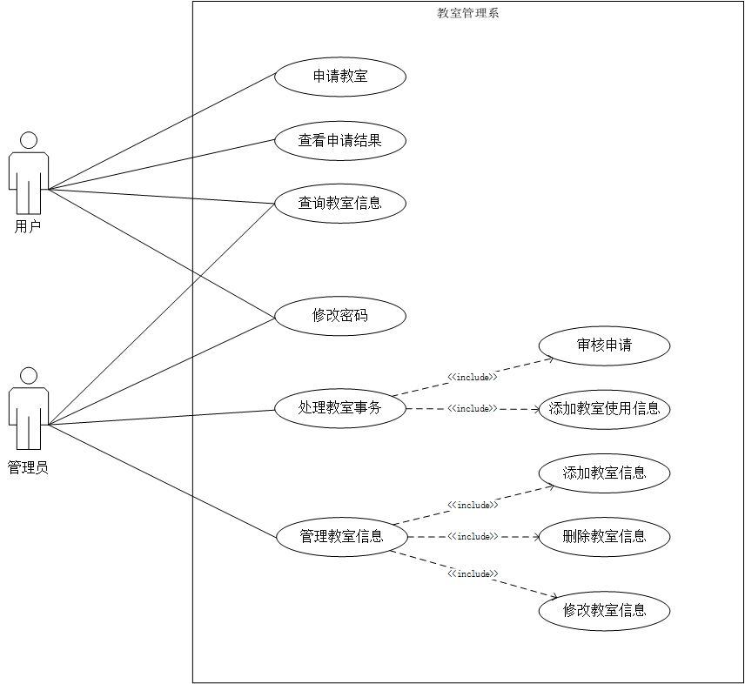

图3-2 系统用例图

   用例图详细说明：教室统一管理中行为者包括：教师/学生，普通管理员，高级管理员，其中教师/学生完成对教室的信息查询和申请工作；普通管理员和高级管理员都可完成查询教室信息，处理教室事务，管理教室使用的工作；除此之外，高级管理员还可完成对普通管理员的管理工作。

   根据上述分析的行为者完成的工作，结合系统功能需求，可确定本系统用例包括如下内容：

* 对“申请教室”进行说明：（1）若教室在所申请时间段已被使用，或不符合申请条件，则系统会自动排除此申请；（2）系统会给出全部符合的教室，供用户选择，并提出申请。
* 对“修改密码”进行说明：管理员和用户可对自己的登录密码进行修改，需先对旧密码进行验证，若正确可进行密码修改。
* 对“处理申请教室事务”进行说明：管理员确认所申请的合理性，对申请进行批复，写入教室使用表中。（1）从教室使用表种读出具体待处理信息  （2）对于合理请求进行批准（3）对教室使用表进行修改。
* 对“添加教室使用情况”进行说明：（1）通过关键字（教室号）查找要删除的教室若不存在，则不予处理（2）填写具体的使用情况（3）将结果写入教室使用表中。
* 对“添加教室信息”进行说明：（1）查找该教室是否存在，若存在则不予处理 （2）输入新增的教室的信息 （3）向教室表中写入该记录。
* 对“删除教室信息”进行说明：（1）通过关键字（教室号）查找要删除的教室若不存在，则不予处理（2）从教室表中删除该记录。
* 对“修改教室信息”进行说明：（1）通过关键字（教室号）查找要修改的教室若不存在，则不予处理（2）输入要修改的信息；（3）在教室表中对该记录进行修改。